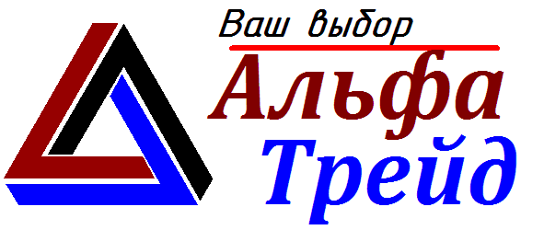
357601, Ставропольский край,
г.Ессентуки, Боргустанское шоссе д37,
ИНН2626047993 ОГРН1182651022718
тел. 8 (988) 119-04-23 офис
E-mail: info@alfatreid.com
______________________________________________________________________________________
Этикетировочный автомат ЭПА-6000
для нанесения полипропиленовой этикетки.

Опросный лист.
Заполнение данного опросного листа подтверждает согласие заказчика с выбранной конфигурацией оборудования.
№ | Параметр
1 | Выбор исполнения этикетировочного автомата
 | Исполнение автомата: правое  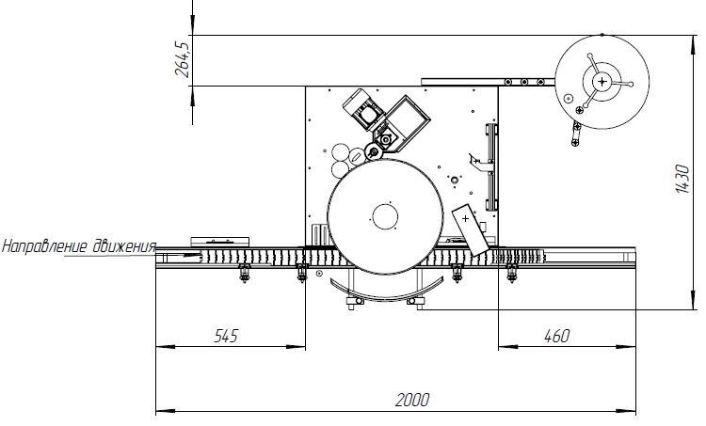 | Исполнение автомата: левое  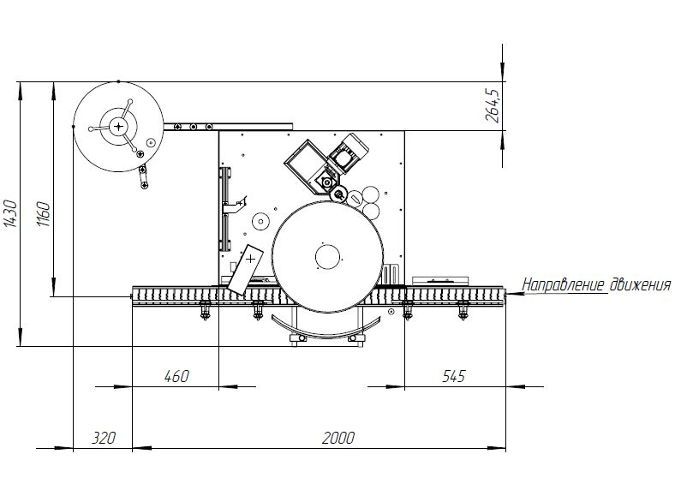
2 | Выбор производительности
 | Производительность линии розлива фактическая (шт/час)
3 | Заказчик обязан предоставить согласованный чертеж бутылки или образец бутылки.

4 | Требования к этикетке
 | Параметр | Рекомендуемое значение |  |  |  | Фактическое значение
 | Высота этикетки,  максимальное значение | 120 мм  (до 160 мм по согласованию)
 | Длина наклеиваемой этикетки | 180…360 мм
 | Расположение зоны нанесения этикетки | Нижний край расположения этикетки должен располагаться от плоскости дна бутылки на расстоянии не менее – 20 мм (расположение ниже данного размера по согласованию)
 | Заказчик обязан предоставить согласованный макет этикетки.
5 | Требования к пленке этикетки
Толщина пленки 35…50 мкм.
(если толщина иная, то указать действительную толщину пленки)

Краткая информация по выбору толщины пленки в зависимости от площади:

При толщине пленки 35мкм – площадь 50-110 кв см
При толщине пленки 40мкм – площадь 111-210 кв см
При толщине пленки 45мкм – площадь 211-310 кв см
При толщине пленки 50мкм – площадь 311-500 кв см

При несоответствии толщины пленки от площади производитель не гарантирует качественную работу Автомата!

 | Диаметр рулона не более 600 мм
 | Диаметр гильзы рулона: 76±5мм
6 | Направление намотки пленки
 | 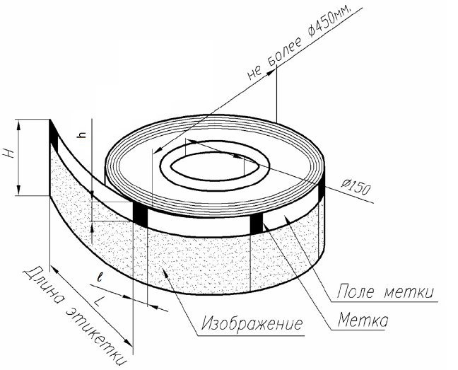  ВОДА  Ø76  применяется для правого исполнения этикет автомата |  |  |  | 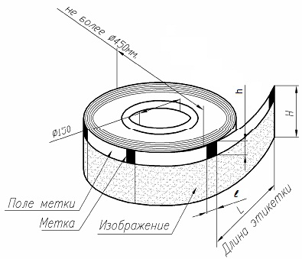  ВОДА  Ø76  применяется для левого исполнения этикет автомата
7 | Размеры, вид и расположение метки
 | Желательные размеры метки
 | 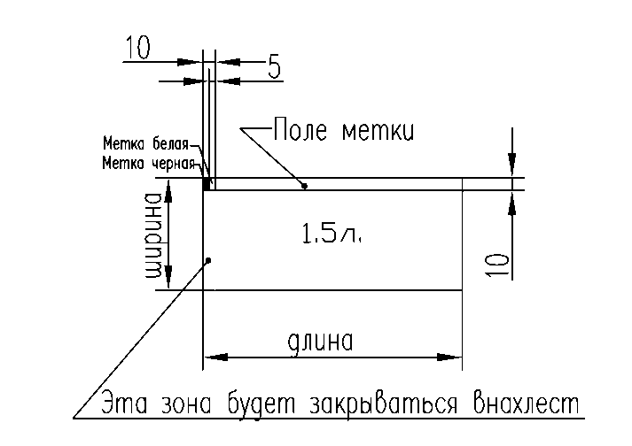 |  |  |  | 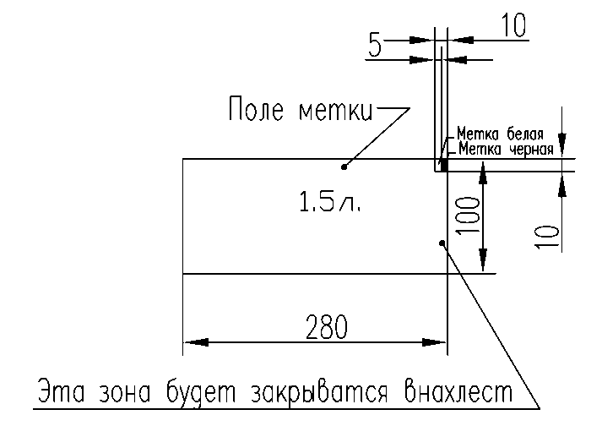
8 | Фактические размеры метки
 | h (высота)
 | l (ширина)
9 | Предоставить образец этикетки |  | Не менее 50 % рулона  По факту не предоставления образцов этикеточной пленки производитель не гарантирует корректную работу этикетавтомата.
10 | Требования к бутылке
Этикетировочная машина предназначена для нанесения кольцевой, полипропиленовой
этикетки на газонаполненную ПЭТ бутылку цилиндрической формы.
При этикетировании слабо- или негазированных жидкостей, бутылки не должны деформироваться обкаточной дугой автомата, для этого рекомендуется предусмотреть в их конструкции наличие ребер жесткости. В противном случае, не параллельность наклеивания этикеток менее 2 мм не гарантируется. При заказе этикетавтомата для негазированных жидкостей Покупатель обязан предоставить образцы закупоренной продукции для тестовых испытаний. В случае не предоставления таковых Продавец не гарантирует качественную работу автомата.
Для исключения винтообразного наклеивания этикетки с отклонением от параллельности ее наклеивания свыше 2 мм, а также ее заклинивания и не вертикального прохождения в районе обкаточной дуги, ПЭТ бутылка должна соответствовать следующим требованиям:
- отклонение профиля продольного сечения бутылки (конусообразность, бочкообразность, седлообразность, изогнутость) в зоне нанесения кольцевой этикетки не должно превышать - 0,06мм
- отклонение вертикальной оси бутылок от вертикали изделия (что может быть при деформации дна бутылок в процессе их изготовления) не более - 0,2мм

Форма применяемой бутылки должна быть обязательно согласована в техническом задании на предмет возможности нанесения этикетки и заказа дополнительных комплектующих изделий.

11 | Комплектация конвейером
Стандартная комплектация:
Часть конвейера, которая встраивается в общецеховой конвейер, длиной 2000 мм (без комплектации дополнительной конвейерной лентой, приводной и ответной головками).
Высота от пола до плоскости конвейера в установленной конвейерной системе
(Если этот параметр неизвестен, исходим из базовой - 1000 мм
Комплектация автономным конвейером, в состав которого входят:
- конвейер с лентой
- приводная и ответная головки
- элементы системы управления двигателем приводной головки, которые располагаются в основном электрическом шкафе управления
- пост управления автономным конвейером (расположение обговаривается отдельно, по умолчанию, на съемной дверце облицовки под панелью оператора)
12 | Комплектация подъемным механизмом
При использовании автомата для нанесения этикеток на разные виды бутылок, на которых этикетка может располагаться на разной высоте относительно конвейера, автомат подлежит перенастройке по высоте. Процедура выполняется путем ручного согласованного вращения четырех опор автомата и занимает значительное время. Автомат может быть укомплектован механизированным подъемным механизмом с электроприводом и диапазоном регулирования до 200 мм, который ускоряет и облегчает перенастройку автомата на разные виды бутылок.
Подробности исполнения отдельных частей механизма, вид его привода, расположение поста управления и т.п. обговариваются отдельно.

ПРИМЕЧАНИЯ:
Расположение метки в верхней или нижней части этикетки – не имеет значения.
.
В стандартной комплектации рама выполняется из стали с порошковой покраской. Рама из нержавеющей стали оплачивается отдельно.
Ознакомлен:

__________________________/______________________

